APÉNDICE F
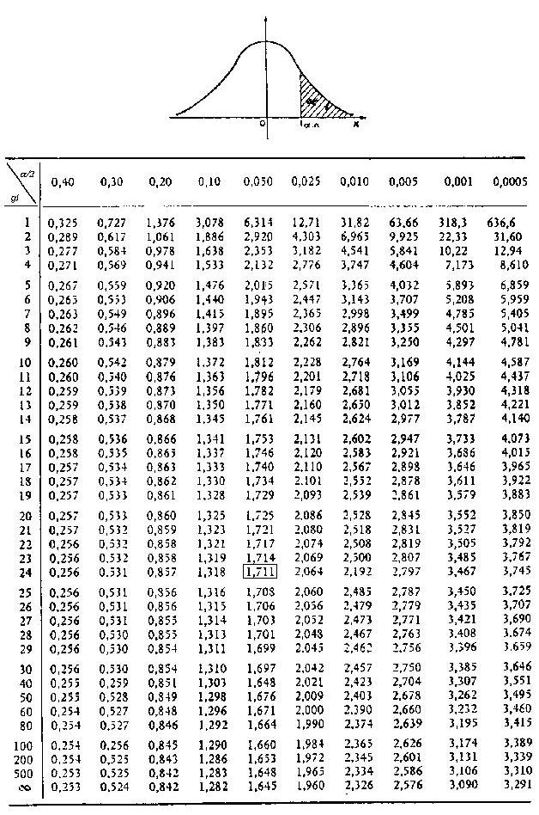
TABLA T DE STUDENT

